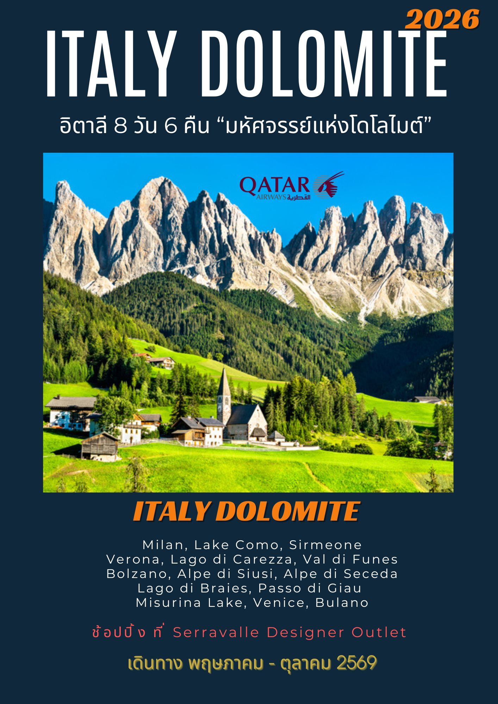

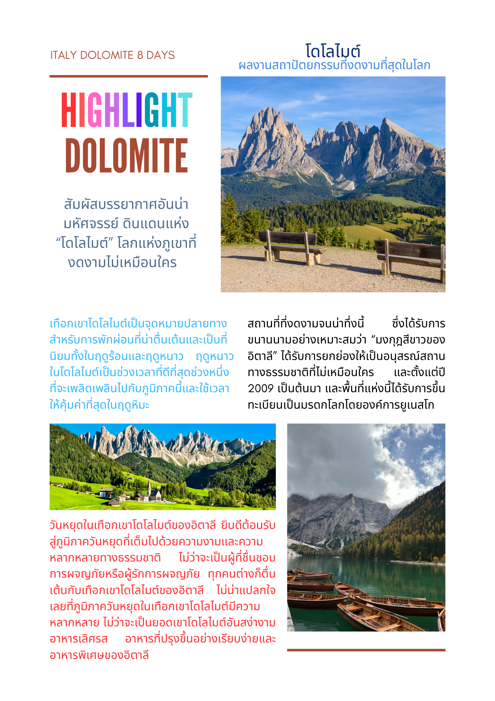

วันแรกของการเดินทาง(1) กรุงเทพฯ – สนามบินมิลาน
05.00 คณะพร้อมกัน ณ สนามบินสุวรรณภูมิ โดยมีเจ้าหน้าที่จากทางบริษัทฯ คอยอำนวยความสะดวกในการ
เช็ค-อิน และโหลดสัมภาระ
07.35 ออกเดินทางสู่สนามบินโดฮา ประเทศกาตาร์ โดยสายกรบินกาตาร์ แอร์เวยส์ เที่ยวบินที่ QR839
11.10 เดินทางถึงสนามบินโดฮา / นำท่านต่อเครื่อง
15.40 ออกเดินทางสู่สนามบินมิลาน(มัลเพนซ่า) ประเทศอิตาลี โดยเที่ยวบินที่ QR117
20.05 เดินทางถึงสนามบินมัลเพนซ่า / นำท่านผ่านพิธีตรวจคนเข้าเมือง
พักที่: HOLIDAY INN HOTEL MALPENSA หรือที่พักระดับใกล้เคียง
วันที่สองของการเดินทาง(2) มิลาน – ล่องเรือทะเลสาบโคโม – เซอร์มิโอเน – เวโรน่า
เช้า บริการเช้า ณ ภัตตาคารโรงแรมที่พัก
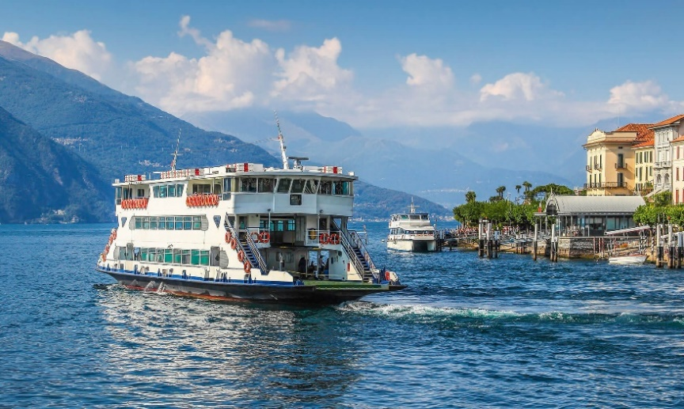
นำท่านเดินทางสู่ท่าเรือเมืองโคโม่ นำท่านล่องเรือชมความงดงามของทะเลสาบโคโม่ (Como Lake Cruise) และหมู่บ้านริมทะเลสาบ เมืองโคโมนี้มีเอกลักษณ์เฉพาะด้วยสภาพภูมิอากาศที่ไม่รุนแรงและภูมิทัศน์อันน่าทึ่งที่มีเฉดสีหลายพันเฉด ไม่ว่าจะเป็นสีฟ้าของน้ำทะเลที่ใสสะอาด สีเขียวของป่าไม้และสวนสาธารณะอันเขียวชอุ่ม สีเทาของภาพนูนต่ำนูนสูงของหิน และหมู่บ้านหินที่ตั้งอยู่ระหว่างทะเลสาบและภูเขา อุดมไปด้วยประวัติศาสตร์และวัฒนธรรม ชมวิวที่สวยงามริมฝั่งทะเลสาบโคโม ที่ได้ขึ้นชื่อว่าเป็นทะเลสาบที่สวยที่สุดในอิตาลีแล้วยังเป็นทะเลสาบที่ใหญ่เป็นอันดับสามของอิตาลีอีกด้วย จากนั้นนำท่าน ออกเดินทางสู่เมืองเซอร์มิโอเน (Sirmeone)
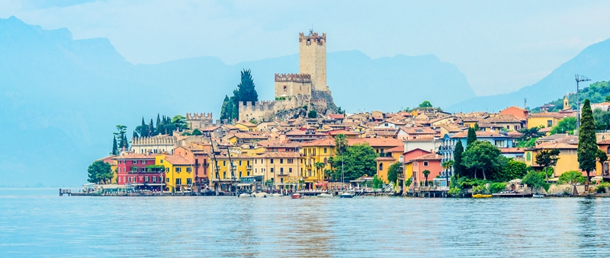
เที่ยง บริการอาหารกลางวัน ณ ภัตตาคาร
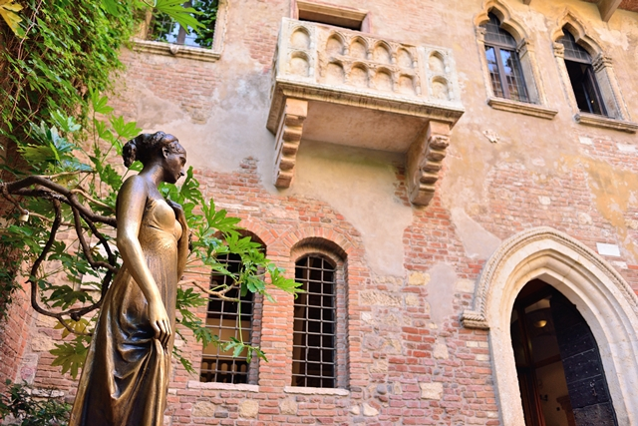
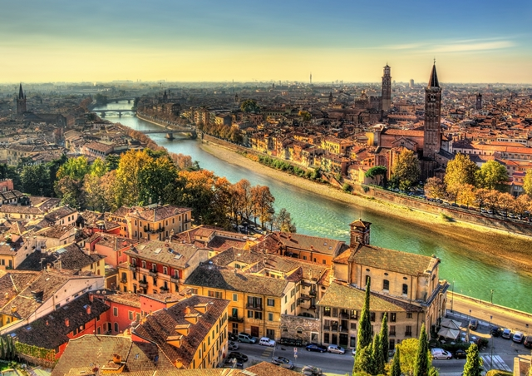
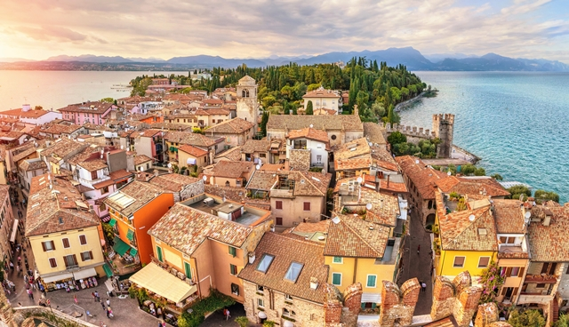
นำท่านชมเมืองเซอร์มิโอเน่อันเก่าแก่ที่มีอายุกว่า 2,000 ปี มีลักษณะภูมิประเทศเป็นแหลมที่ยื่นออกไป ในทะเลสาบการ์ด้า ทะเลสาบแสนสวยที่เสมือนเป็นพรมแดนระหว่าง แค้วนลอมบาเดียกับแคว้นเวเนโต มีความยาวกว่า 55กิโลเมตร ตัวเมืองเก่านี้จึงถูกขนาบข้างด้วยทะเลสาบ ให้ทุกท่านได้ชมเมืองที่แสนสวยงาม เต็มไปด้วยร้านค้าและร้านกาแฟร้านขนมปังท้องถิ่นมากมาย เก็บภาพป้อมปราการประจำเมือง ที่เป็นจุดสัญลักษณ์ตั้งแต่สมัยยุคโรมัน นำท่านออกเดินทางสู่ “เมืองเวโรน่า” (Verona) นำท่านชมเมืองเวโรนาได้รับสมญานามว่า "LITTLE ROMAN" เพราะยังคงสภาพสิ่งก่อสร้างจากสมัยโรมันไว้อย่างสมบูรณ์และถ้าย้อนไปในศตวรรษที่ 13-14 มีความเจริญสูงสุดถือว่าเป็นยุคทองไม่แพ้กรุงโรม เมืองเวโรน่าโด่งดังมาจากนิยายรักอมตะเรื่องเอกของนักประพันธ์ “วิลเลี่ยมเชกส์เปียร์” ที่ชื่อว่า “โรมิโอ แอนด์ จูเลียต” นำคณะเดินทางเข้าชมย่านเมืองเก่าที่ยังคงสภาพบ้านเรือนแบบโบราณ จากนั้นนำท่านสู่ “จตุรัสเออร์เบ” ที่รายล้อมไปด้วยคฤหาสน์, วังเก่าของตระกูลที่เคยปกครองเวโรน่าระหว่างทางผ่านชมความยิ่งใหญ่ภายนอกของ“โรมัน อารีน่า”สนามกีฬากลางแจ้งแบบโบราณในสมัยโรมัน เดินทางเข้าสู่ “อดีตบ้านของจูเลียต” ปัจจุบันหน้าบ้านจูเลียตคือร้าน Armani ชมระเบียงหินอ่อนเล็กๆ ที่จูเลียตเคยยืนอยู่โดยมีโรมิโอ มาคอยเฝ้าขอความรักอยู่ด้านล่างบริเวณบ้านมีรูปปั้นจูเลียตที่เป็นบรอนซ์ปั้นโดย N.Costantini ว่ากันว่าใครอยากสมหวังในเรื่องความรักก็ให้ไปจับที่หน้าอกของจูเลียต นอกจากนี้ภายในบริเวณกำแพงบ้านจูเลียตยังมีการเขียนแสดงความรักกันมากมายจนแทบไม่เห็นสีกำแพงเดิม และยังมีบริการโทรศัพท์สำหรับคนที่ไม่ได้มากับคนรักให้ได้เซย์ฮัลโหลหากันว่าโทรมาจากบ้านจูเลียตแห่งนี้
ค่ำ บริการอาหารค่ำ ณ ภัตตาคาร / นำท่านเข้าสู่ที่พัก
พักที่: CROWNE PLAZA HOTEL VERONA หรือที่พักระดับใกล้เคียง
วันที่สามของการเดินทาง(3) เวโรน่า – ทะเลสาบคาร์เรซซา – หมู่บ้านวัล ดิ ฟุนส์
จุดชมวิวโบสถ์ซานตา แมคดาลินา – จุดชมวิวโบสต์เซนต์โจเซฟ – โบลซาโน
เช้า บริการเช้า ณ ภัตตาคารโรงแรมที่พัก
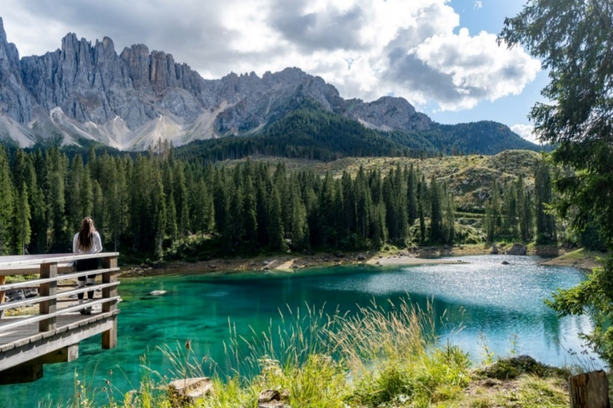
จากนั้นนำท่านเดินทางเข้าเขตอุทยานเทือกเขาโดโลไมต์ กลุ่มภูเขาที่อยู่ทางตะวันออกของเทือกเขาแอลป์ทางตอนเหนือของอิตาลี ในปี 2009 ภูเขาเหล่านี้ได้รับการขึ้นทะเบียนเป็นมรดกโลกโดยองค์การยูเนสโก เมืองและหมู่บ้านต่างๆในโดโลไมต์ มีความงดงามที่ต่างกัน นำท่านเดินทางเข้าสู่ “เส้นทางเกรทโดโลไมท์” (The Great Dolomites Road) ถนนของเทือกเขาโดโลไมต์ที่มีทางผ่านหลายแห่งที่มีความสูงกว่า 2,000 เมตร ผ่านทิวทัศน์อันงดงามของภูเขาที่สวยงาม และมีเอกลักษณ์เฉพาะตัว โดยเส้นทางภูเขาสายนี้ลัดเลาะไปตามเทือกเขาโดโลไมต์ ผ่านเซาท์ทิโรล เทรนติโน และเวเนโต เข้าสู่ตะวันตกของเทือกเขาโดโลไมต์ซึ่งมีทะเลสาบเล็กๆ สีเขียวมรกตแห่งหนึ่ง ซึ่งรู้จักกันในชื่อ ทะเลสาบคาร์เรซซา (Lago di Carezza ) (28 กม.) ซึ่งหมายถึง “ทะเลสาบสีรุ้ง” ตั้งอยู่ในหมู่บ้านคาเรซซา หมู่บ้านเล็กๆ ตรงด้านล่างของช่องเขาคอสตาลุงกา (Costalunga) ชมเทือกเขาโดโลไมต์แห่ง ลาเทมาร์ (Latemar) และ คาตินัชโช (Catinaccio) ที่สะท้อนอยู่ในผืนน้ำสีเขียวของทะเลสาบ ทะเลสาบคารเรซวาได้ชื่อว่าเป็น “ทะเลสาบเทพนิยายแห่งเทือกเขาโดโลไมต์”
เที่ยง บริการอาหารกลางวัน ณ ภัตตาคาร
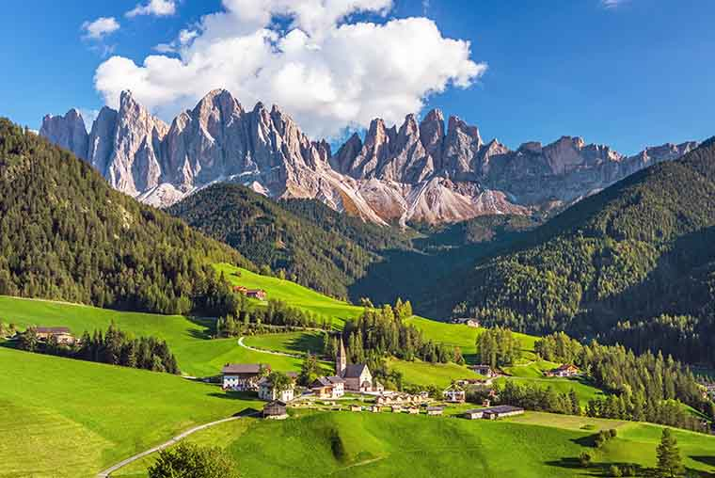
บ่าย หลังอาหารเดินทางเข้าสู่ Great Dolomite Road ประทับใจกับในความยิ่งใหญ่ของ ‘เทือกเขาโดโลไมท์’ (Dolomite) ได้รับการประกาศให้เป็นมรดกโลกในปี 2009 ลักษณะภูมิประเทศเป็นหน้าผาสูง สลับกับหุบเหวลึก เข้าสู่บริเวณหมู่บ้านวัล ดิ ฟุนส์ Val di Funes (44 กม.) เดินสู่จุดชมวิว บริเวณที่ตั้งโบสถ์ Santa
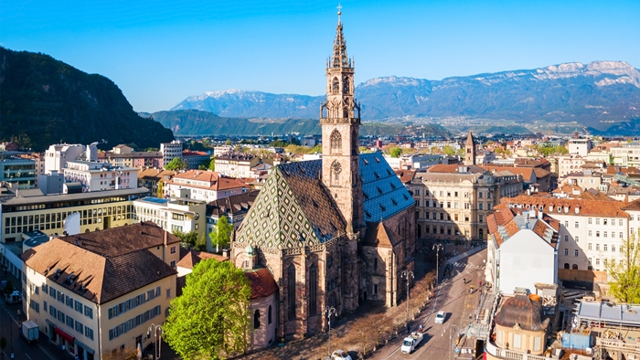
Magdalena ชมความมหัศจรรย์ของธรรมชาติ และสถาปัตยกรรมของหมู่บ้าน ที่ผสมผสานได้อย่างลงตัว ฉากหลังเป็นภูเขาอันยิ่งใหญ่ เบื้องหน้าของเราเป็นหมู่บ้าน Villnöß (Val di Funes) แสนสงบ และน่ารัก หากมีเวลาท่านเก็บภาพความสวยงามของธรรมชาติ และโบสถ์เซนต์จอห์น (Kirche St. Johann in Ranui) อันเป็นเอกลักษณ์ ของอุทยานโดโลไมท์ จากนั้น เดินทางกลับสู่ เมืองโบลซาโน เช่น โบลซาโน / โบเซน เมืองหลวงของเซาท์ ทีโรล เข้าสู่เมือง ‘โบลซาโน’ (Bolzano) เมืองอัลไพน์แห่งปี 2009 เมืองหลวงของ South Tyrol มีสมบัติทางศิลปะและวัฒนธรรมที่น่าประทับใจ ตั้งอยู่บนที่ราบสูงอันงดงามที่รายล้อมไปด้วยยอดเขาอัลไพน์ที่ตระหง่าน ตั้งแต่สมัยโบราณ ชาวอิตาเลียน เยอรมัน และชาวลาดินได้อาศัยอยู่ที่นี่ ด้วยการผสมผสานอย่างใกล้ชิดของสามวัฒนธรรม
ค่ำ บริการอาหารค่ำ ณ ภัตตาคารพื้นเมือง
พักที่: FOUR POINTS SHERATON หรือที่พักระดับใกล้เคียง
วันที่สี่ของการเดินทาง (4) โบลซาโน – โอร์ทิเซย – นั่งกระเช้าชมวิว แอล์ป เดอ ซุสซิ
นั่งกระเช้าสู่จุดชมวิวซีคาด้า (มรดกโลก)
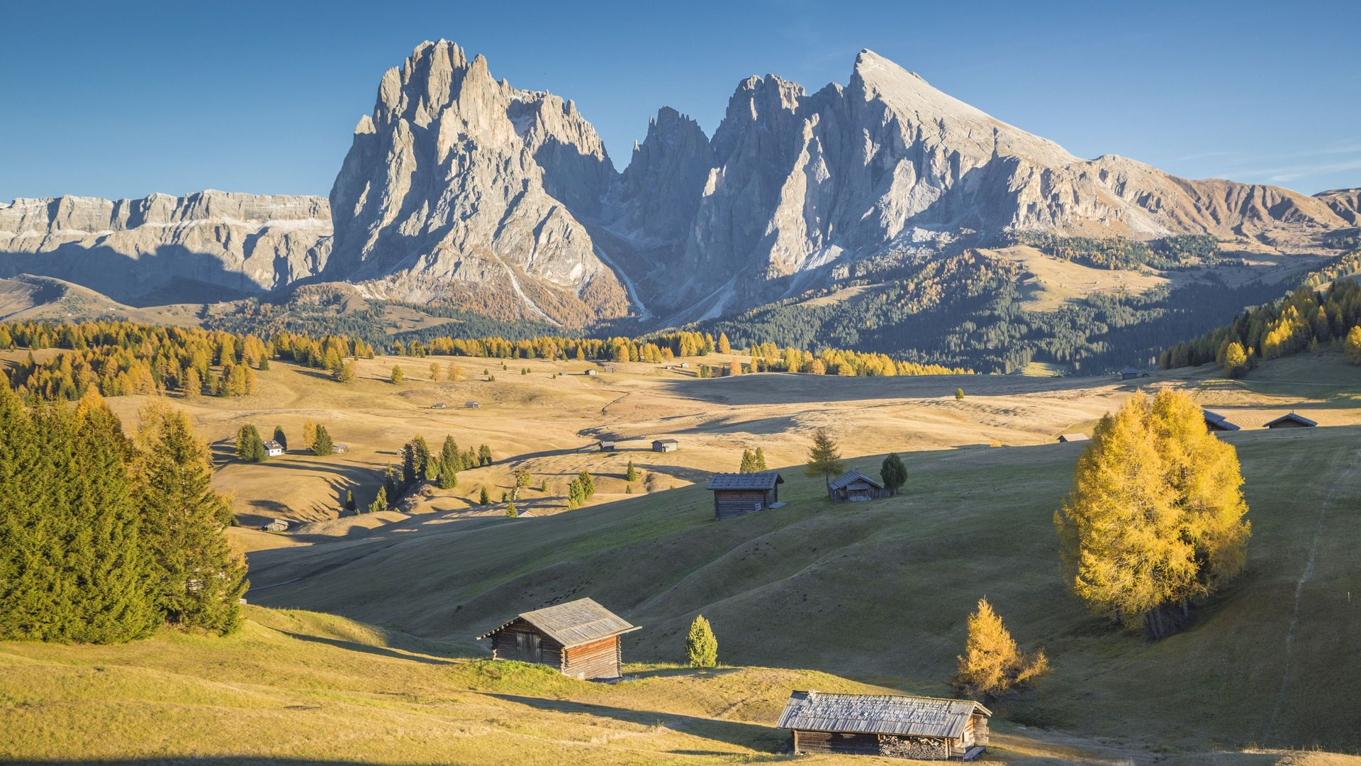
เช้า บริการเช้า ณ ภัตตาคารโรงแรมที่พัก
หลังอาหารเดินทางสู่ เดินสู่สถานีกระเช้าโอร์ทิเซย นำท่านโดยสารกระเช้าชมวิวที่ทันสมัยและงดงามกับธรรมชาติที่สมบูรณ์ขึ้นสู่ จุดชมวิว แอล์ป เดอ ซูสซิ (Alpe di Siusi) (สูง 2,000 เมตร) เป็นจุดชมวิวเทือกเขาโดโลไมท์ที่สวยและเป็นที่นิยมมากที่สุด เนื่องจากจุดนี้สามารถมองเห็นวิวความยิ่งใหญ่อลังการของกลุ่มเขาในโดโลไมท์ (Dolomite) ซึ่งประกอบด้วย Gruppo del Sella, Gruppo del Sassolungo, Catinaccio และ Sciliar ที่อยู่รอบบริเวณ Alpe di Siusi ได้อย่างชัดเจน มีเวลาให้ท่านเก็บภาพความงดงามของธรรมชาติอย่างจุใจ ในช่วงฤดูร้อน แอล์ป เดอ ซุสซิ เหมาะสำหรับการเดินเล่นตามเส้นทาง (Hiking) หรือเพียงแค่ขึ้นมาพักผ่อนชมวิวที่สวยงามคุ้มค่าเกินคำบรรยาย ในช่วงฤดูหนาว เสมือนเป็นสวรรค์ของนักเล่นสกี
เที่ยง บริการอาหารกลางวัน ณ ภัตตาคาร
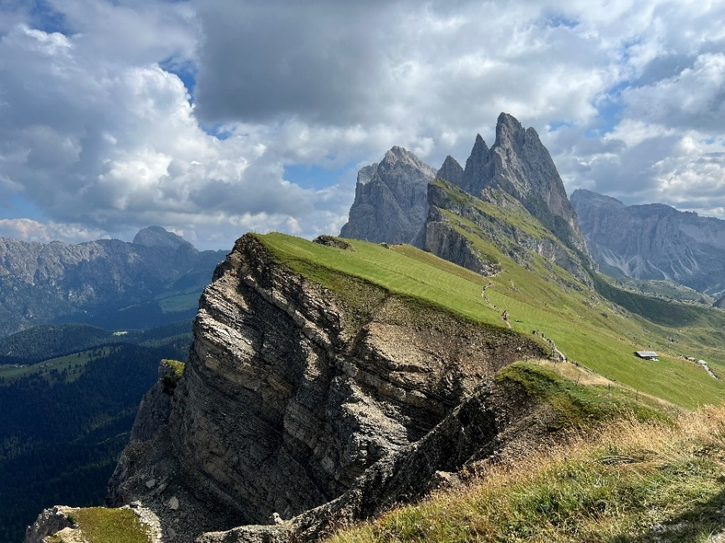
บ่าย นำท่านนั่งกระเช้าขึ้นสู่จุดชมวิวแอล์ป ดิ ซิซีดา (Alpe di Seceda) จากสถานีหมูบ้านโอทีเซย จากบริเวณจุดชมวิวยอดเขาซิซีดา (Seceda) เพลิดเพลินกับทัศนียภาพอันงดงามของ Dolomites และภูเขาทั้งหมดใน South Tyrol - จาก Ortles ถึง Großglockner (ออสเตรีย) และในบริเวณนี้ยังได้รับการขึ้นทะเบียนมรดกโลก Dolomites UNESCO อีกด้วย จากนั้นมีเวลาให้ท่านเก็บภาพหรือเลือกเดินชมความงดงามของเทือกเขาโดโลไมท์ได้อย่างเต็มที่ หากท่านที่ไม่ต้องการเดิน ท่านสามารถนั่งทานกาแฟชมความงดงามของธรรมชาติในบริเวณสถานีกระเช้า ได้เวลาสมควรนำท่านลงจกยอดเขาซิซีดาสู่สถานีโอทิเซย
ค่ำ บริการอาหารค่ำ ณ ภัตตาคารพื้นเมือง / นำท่านเดินทางเข้าสู่ที่พัก
พักที่: FOUR POINTS SHERATON หรือที่พักระดับใกล้เคียง
วันที่ห้าของการเดินทาง(5) โบลซาโน – เส้นทางโดโลไมต์ – ทะเลสาบเบรียนซ์
จุดชมวิวปาซโซ่ ดิ จีอาว – ทะเลสาบมิซูริน่า – เทรวิโซ
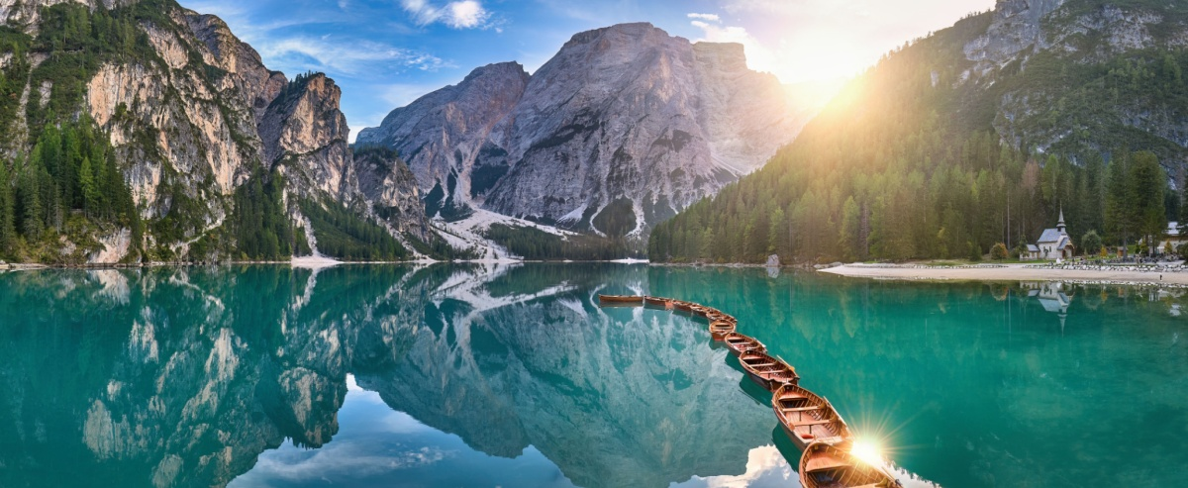
เช้า บริการเช้า ณ ภัตตาคารโรงแรมที่พัก
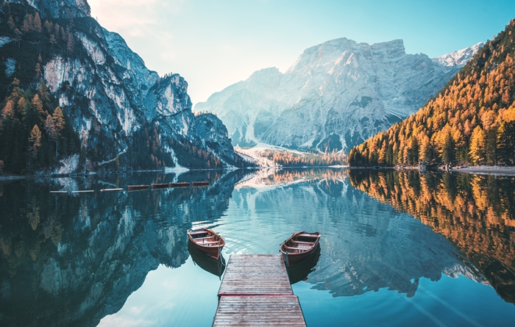
จากนั้นนำท่านออกเดินทางสู่ทะเลสาบ เบรียซ (Braies) ที่ตั้งอยู่ในเขตอุทยานแห่งชาติ Fanes Sennes Braies ตามตำนานกล่าวว่าที่นี่เป็นที่อยู่อาศัยของยักษ์ ที่คอยคุ้มครองเหมืองทองคำใต้พิภพ นำท่านเดินสู่จุดชมวิวทะเลสาบเก็บภาพความงดงามอย่างจุใจ ชม ทะเลสาบ เบรียซ(Braies) ตามตำนานกล่าวว่าที่นี่เป็นที่อยู่อาศัยของยักษ์ ที่คอยคุ้มครองเหมืองทองคำใต้พิภพ นำท่านเดินสู่จุดชมวิวทะเลสาบเก็บภาพความงดงามอย่างจุใจ
เที่ยง บริการอาหารกลางวัน ณ ภัตตาคาร
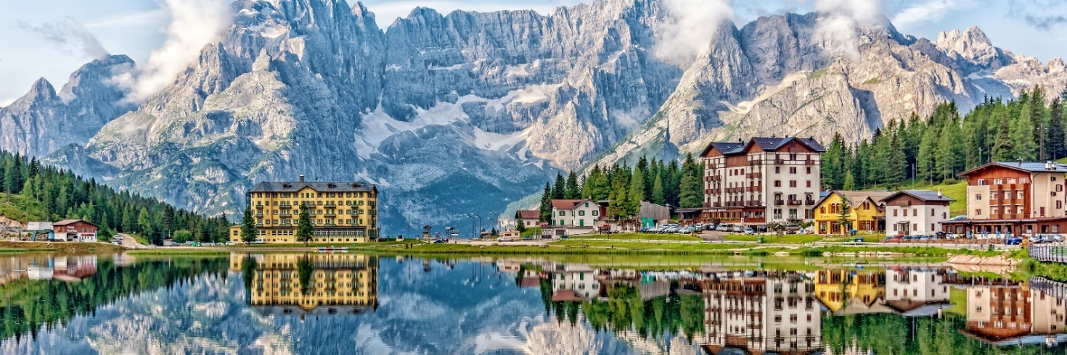
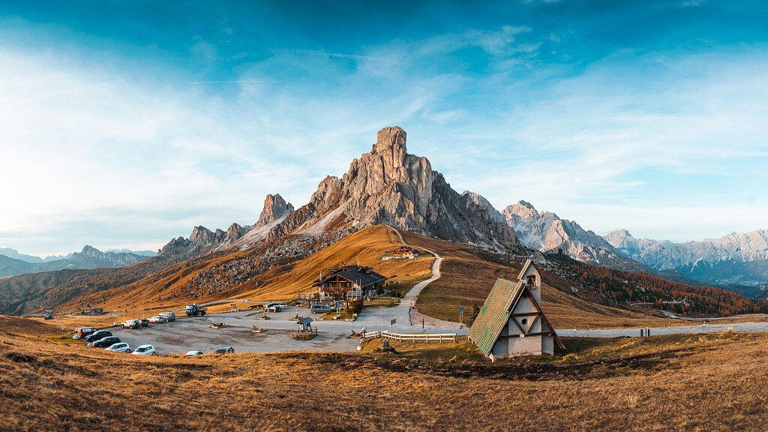
บ่าย จากนั้นเดินทางเข้าสู่เส้นทางปาซโซ่ ดิ จีอาว (Passo di Giau) ซึ่งครั้งหนึ่งเคยเป็นเขตแดนระหว่างสาธารณรัฐเวนิสและจักรวรรดิออสเตรีย เป็นหนึ่งในสถานที่ที่มีทัศนียภาพอันงดงามที่สุดของเทือกเขาโดโลไมต์เส้นทางบนภูเขานี้เชื่อมต่อ กอร์ตีนาดัมเปซโซกับ “เซลวา ดิ กาโดเร” (Selva di Cadore) และ “วัล ฟิออเรนติน่า” (Val Fiorentina) ชมวิวยอดเขา “รา กูเซลา” (Mount Ra Gusela) ตั้งอยู่ที่ความสูง 2,236 เมตรเหนือระดับน้ำทะเล ในใจกลางเทือกเขาเบลลูโน โดโลไมต์ (Belluno Dolomites) เส้นทางผ่านมีทิวทัศน์สวยงามมาก เนื่องจากบริเวณนี้ท่านจะได้ได้เห็นยอดเขาที่สวยที่สุดอีกมุมหนึ่งของโดโลไมต์ นำท่านเดินทางสู่บริเวณทะเลสาบมิซูริน่า (Misurina Lake) ให้ท่านได้เก็บภาพบรรยากาศ ณ หมู่บ้านเบลลูโน่ ทะเลสาบที่มีความยาวถึง 2.6 กิโลเมตร มีความลึกกว่า 5 เมตร สัมผัสอากาศดีๆ สูดดมหายใจลึกๆ ให้ทุกท่านได้ชมความสวยงามของทะเลสาบอันกว้างใหญ่ที่ใส เป็นเงาสะท้อนเห็นวิวเขาลดหลั่นไปมา อันมีฉากหน้าเป็นโรงแรมสีเหลืองตัดกันกับฟ้าครามสวยจับใจ ได้เวลาสมควรนำท่านเดินทางสู่เมืองเทรวิโซ(Treviso)
ค่ำ บริการอาหารค่ำ ณ ภัตตาคาร / นำท่านเข้าสู่โรงแรมที่พัก
พักที่: Best Western Premier Hotel / หรือเทียบเท่าระดับใกล้เคียง
วันที่หกของการเดินทาง (6) เทรวิโซ – นั่งเรือชมเกาะเวนิส – จัตุรัสซาน มาร์โค
นำท่านชมเกาะบูราโน (Unseen) – มิลาน
เช้า บริการเช้า ณ ภัตตาคารโรงแรมที่พัก
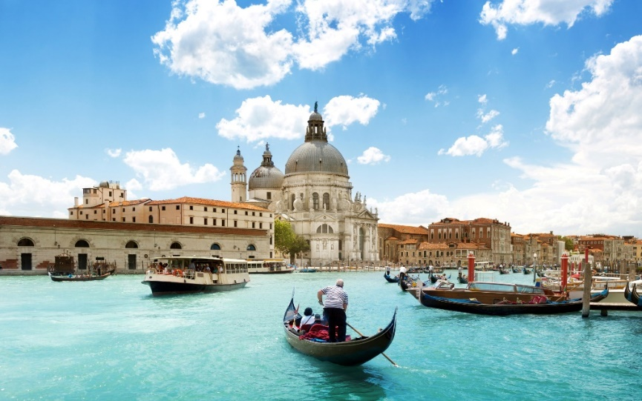
นำท่านลงเรือเข้าสู่ “ เมืองเวนิส ” หนึ่งในเมืองที่สวยที่สุดในประเทศอิตาลี เป็นเมืองที่รู้จักกันในด้านของความเจริญรุ่งเรืองทางประวัติศาสตร์และศิลปะที่ได้รับฉายาว่า ราชินีแห่งทะเลอาเดรียตริก เมืองแห่งสายน้ำ เมืองแห่งสะพาน และ เมืองแห่งแสงสว่าง ชมความสวยงามของ “ โบสถ์เซนต์มาร์ค ” ซึ่งเป็นโบสถ์แบบไบเซ็น ไทน์ที่ “ ใหญ่ที่สุด” ในยุโรปตะวันตก ประดับประดาด้วยโมเสกทองคำอันงดงาม ให้ท่านได้สัมผัสคลองแห่งเวนิสอันแสนโรแมนติกโดยการ “ นั่งเรือกอนโดร่า” Gondora ที่มีชื่อเสียงระดับโลก(ไม่รวมในรายการทัวร์กรุณาติดต่อหัวหน้าทัวร์) จากนั้นนำท่านเดินทางกลับสู่ “เมืองเวนิส-เมสเตร้”
เที่ยง บริการอาหารกลางวัน ณ ภัตตาคาร
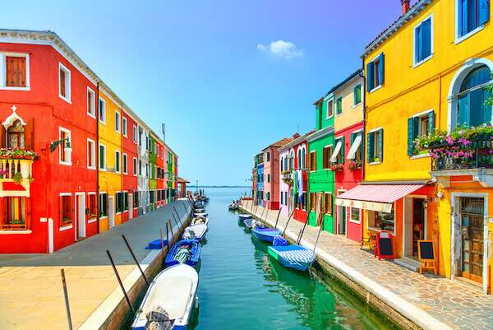
บ่าย เกาะบูราโน่ (Burano) เกาะแห่งสีสัน สวยงามที่สุดในอิตาลี เกาะบูราโน่ เป็นที่ตั้งของหมู่บ้านชาวประมง ห่างจากเกาะเวนิสไป 11 กม. เป็นอีกสถานที่ยอดนิยม เมื่อนักท่องเที่ยวมาเที่ยวเวนิส ต้องแวะมาที่นี่ ด้วยความโดดเด่นของสีสัน ที่เราจะได้เจอกับบ้านสีสดใส แทบจะทุกเฉดใน Pantone ไม่ว่าจะชมพูช็อคกิ้งพิ้ง หรือเขียวนีออน ตัดกันดีกับสีท้องฟ้า และท้องทะเลตำนานบอกไว้ว่า บูราโน่ เป็นบ้านของชาวประมง และเหตุผลของการทาสีให้สะดุดตาเพื่อให้พวกเขามองเห็นทางกลับบ้านเมื่อมีหมอกปกคลุมทะเลสาบ เนื่องจากบริเวณนั้นมีเกาะในท้องทะเลมากมาย บูราโน่ ประกอบด้วยกลุ่มเกาะเล็ก ๆ 4 เกาะ ที่เชื่อมโยงกันด้วยสีสันสะดุดตา และได้รับการอนุรักษ์มาหลายทศวรรษ สาเหตุที่เราเห็นสีของบ้านมีความสดใสตลอด
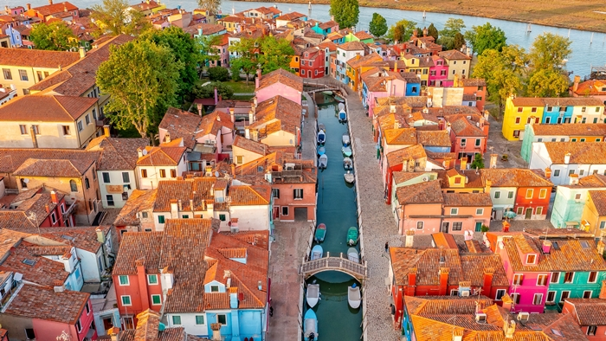
เวลา นั่นเป็นเพราะว่ามีการทาสีใหม่ทุกๆ 2 ปี และที่ทำให้สีสะดุดตามากขึ้น เป็นเพราะทุกๆบ้าน ต้องทำสีที่แตกต่างจากเพื่อนบ้านทั้งสองด้านแถมยังมีกฎหมายที่เคร่งครัด ที่หากเจ้าของบ้านในบูราโน ต้องการเปลี่ยนสีผนัง เช่น สีเขียว ให้เป็นเฉดสีเทอร์ควอยส์ที่สว่างกว่าเดิม ต้องยื่นคำร้องต่อสภาจังหวัดเพื่อขออนุมัติกันเลยทีเดียว นอกจากสีสันที่ดึงดูดนักท่องเที่ยว บูราโน่ยังมีชื่อเสียงในงานถักทอผ้าลูกไม้ เป็นภูมิปัญญาท้องถิ่นที่สืบทอดกันมาตั้งแต่ปี 1500 ตามตำนานท้องถิ่นว่ากันว่า ผ้าลูกไม้ ได้รับแรงบันดาลใจจากฟองคลื่นที่เกิดจากการสะบัดหางของนางเงือก งานทอผ้าลูกไม้ของบูราโน่ ได้รับความนิยม และสร้างรายได้จำนวนมากให้กับชาวบ้าน
ค่ำ บริการอาหารค่ำ ณ ภัตตาคาร / นำท่านเข้าสู่โรงแรมที่พัก
พักที่: Holiday Inn Hotel Malpensa / เทียบเท่าระดับใกล้เคียง
วันที่เจ็ดของการเดินทาง (7) มิลาน – ชมเมือง – ช้อปปิ้ง Serravalle Designer Outlet
สนามบินมิลาน – โดฮา
เช้า บริการเช้า ณ ภัตตาคารโรงแรมที่พัก
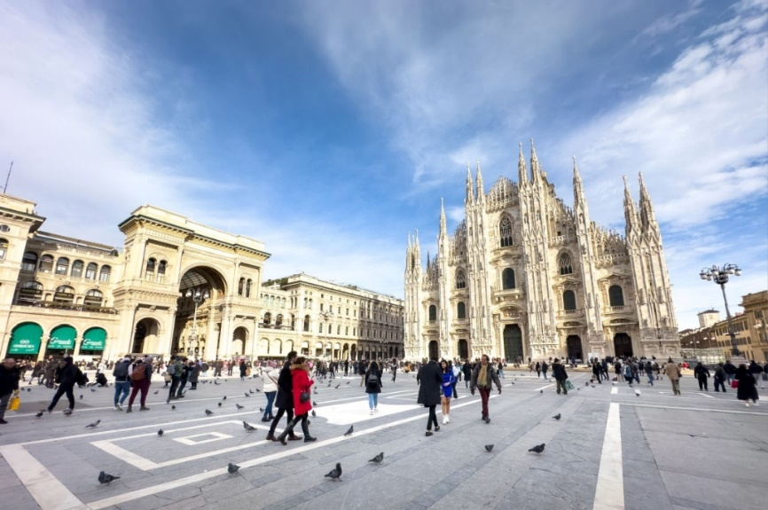
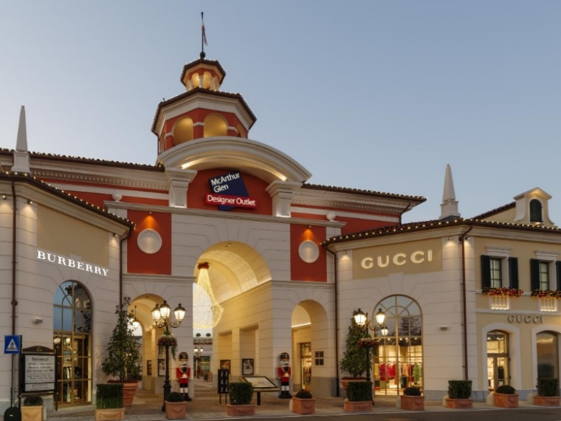
นำท่านเดินทางเข้าสู่ตัวเมืองมิลาน(Milan) นำท่านชมภายนอก “ ปราสาทสฟอร์เซสโก้ ” ปราสาทสวยงามหลังนี้ได้เคยเป็นป้อมปราการของพวกตระกูลวิสคอนติ ต่อมาเป็นที่พำนักของผู้นำเผด็จการในช่วงศตวรรษที่ 15 คือ ตระกูลสฟอร์ซา มีเวลาให้ท่านได้ถ่ายภาพกับมุมสวยๆ ของน้ำพุที่โพยพุ่งบริเวณด้านหน้าปราสาทสฟอร์เซสโก้ จากนั้นชม “มหาวิหารแห่งมิลาน หรือดูโอโม” สัญลักษณ์ที่โดดเด่นที่สุดของเมือง อันมีขนาดใหญ่โตมโหฬาร สร้างขึ้นด้วยหินอ่อนสีขาวในศิลปะแบบโกธิค ใช้เวลาสร้างนานกว่า 500 ปี ปัจจุบันเป็น “โบสถ์ แคธอลิกที่ใหญ่เป็นอันดับ 3 ของโลก” ลานด้านหน้าเป็นที่ตั้งของพระราชานุสาวรีย์พระเจ้าวิคเตอร์เอ็มมานูเอลที่ 2 ทรงม้า รายล้อมด้วยอาคารที่เก่าแก่คลาสสิคและช้อปปิ้งมอลล์ที่สวยที่สุดแห่งหนึ่งของโลก“แกลเลอเรีย วิคเตอร์เอ็มมานูเอลที่ 2” ที่ใช้เวลาก่อสร้างถึง 12 ปี เป็นอาคารหลังคากระจกโครงเหล็กพื้นโมเสกลวดลายงดงาม มาก ภายในประกอบด้วยร้านค้าแบรนด์เนมชื่อดัง เช่น Prada, Louis Viton, Gucci, Bally, Amani, Moschino ,Versace นำท่านเดินทางสู่ เซอร์ราวาเล เอ้าท์เล็ท Serravalle Designer Outlet เลือกซื้อสินค้าแบรนด์เนมมากมายในราคาพิเศษ เช่น Armani, Bally, Bulgari, Burberry, Calvin Klein, Camper, Diesel, Hugo Boss, L'Occitane, Lacoste, Loewe, Michael Kors, Polo Ralph Lauren, Samsonite, Swarovski, TAG Heuer, Timberland, Tommy Hilfiger, Versace, etc.
*** อิสระอาหารกลางวันและอาหารค่ำภายในเอาท์เล็ทเพื่อความสะดวกในการช้อปปิ้ง ***
.......... สมควรแก่เวลาเดินทางสาสนามบินมิลาน
23.00 เหิรฟ้ากลับสู่กรุงโดฮา โดยสายการบินกาตาร์ แอร์เวย์ เที่ยวบินที่ QR118
วันที่แปดของการเดินทาง(8) โดฮา – กรุงเทพฯ
05.45 ถึงสนามบินกรุงโดฮา รอเปลี่ยนเครื่องภายในสนามบิน
08.10 เหิรฟ้ากลับสู่สนามบินสุวรรณภูมิ โดยสายการบินกาตาร์ แอร์เวย์ เที่ยวบินที่ QR828
19.05 เดินทางถึงกรุงเทพฯ...โดยสวัสดิภาพพร้อมความประทับใจ
****************** HI-LIGHT DOLOMITE ******************
หมายเหตุ...โปรแกรมการเดินทางอาจเปลี่ยนแปลงได้ตามความเหมาะสม เนื่องจากสภาพ ลม ,ฟ้า , อากาศ,การล่าช้าอันเนื่องมาจากสายการบิน และสถานการณ์ในต่างประเทศที่ทางคณะเดินทางในขณะนั้น เพื่อความปลอดภัยในการเดินทาง โดย บริษัทฯได้มอบหมายให้ หัวหน้าทัวร์ผู้นำทัวร์ มีอำนาจตัดสินใจ ณ ขณะนั้นทั้งนี้การตัดสินใจ จะคำนึงถึงผลประโยชน์ของหมู่คณะเป็นสำคัญ

อัตราค่าบริการ & รวมค่าวีซ่า
กำหนดการเดินทาง | ผู้ใหญ่  พักห้องละ 2 ท่าน | เด็กอายุต่ำกว่า 12 ปี  พักกับผู้ใหญ่ 1 ท่าน | เด็กอายุต่ำกว่า 12 ปี  พักกับผู้ใหญ่ 2 ท่าน (เสริมเตียง) | พักเดี่ยว
30 พ.ค. – 6 มิ.ย. 69 | 97,900 | 97,900 | 97,900 | 25,900
12 – 20 มิ.ย. 69 | 95,900 (9 วัน) สนใจเดินทางกรุณาติดต่อขอรายการจากฝ่ายขาย
20 – 27 มิ.ย. 69 | 97,900 | 97,900 | 97,900 | 25,900
26 มิ.ย. – 3 ก.ค. 69 | 97,900 | 97,900 | 97,900 | 25,900
22 – 29 ก.ค. 69 | 99,900 | 99,900 | 99,900 | 25,900
9 – 16 ส.ค. 69 | 99,900 | 99,900 | 99,900 | 25,900
12 – 19 ก.ย. 69 | 95,900 | 95,900 | 95,900 | 25,900
26 ก.ย. – 3 ต.ค. 69 | 99,900 | 99,900 | 99,900 | 25,900
04 – 11 ต.ค. 69 | 95,900 | 95,900 | 95,900 | 25,900
17 – 24 ต.ค. 69 | 95,900 | 95,900 | 95,900 | 25,900
ต้องการเดินทางโดยชั้นธุรกิจ Business Class กรุณาสอบถามราคาเพิ่มเติมจากเจ้าหน้าที่บริษัทฯ

อัตราค่าบริการนี้รวม
- ค่าตั๋วเครื่องบินไป-กลับ กรุงเทพฯ – มิลาน – กรุงเทพฯ
- ค่ารถปรับอากาศนำเที่ยวตามระบุไว้ในรายการ พร้อมคนขับรถที่ชำนาญเส้นทาง กฎหมายในยุโรปไม่อนุญาตให้คนขับรถเกิน 12 ช.ม./วัน
- โรงแรมที่พักตามระบุหรือเทียบเท่าในระดับเดียวกัน โรงแรมส่วนใหญ่ในสวิตเซอร์แลนด์จะไม่มีเครื่องปรับอากาศ เนื่องจากอยู่ในแถบที่มีอุณหภูมิต่ำและราคาโรงแรมจะปรับขึ้น 3-4 เท่าตัว หากวันเข้าพักตรงกับงานเทศกาลเทรดแฟร์หรือการประชุมต่างๆ อันเป็นผลที่ทำให้ต้องมีการปรับเปลี่ยนย้ายเมือง โดยคำนึงถึงความเหมาะสมเป็นหลัก
- ค่าอาหารที่ระบุในรายการ ให้ท่านได้เลิศรสกับอาหารท้องถิ่นในแต่ละประเทศ
- ค่าบริการนำทัวร์โดยหัวหน้าทัวร์ผู้มีประสบการณ์นำเที่ยวให้ความรู้ และคอยดูแลอำนวยความสะดวกตลอดการเดินทาง
- ค่าประกันการเกิดอุบัติเหตุในการเดินทางวงเงินท่านละ 1,000,000 บาท (ตามเงื่อนไขกรมธรรม์)
- ค่าธรรมเนียมในการยื่นวีซ่ายุโรปหรือกลุ่มเชงเก้นวีซ่า และค่าธรรมเนียมวีซ่า ทางสถานทูตไม่คืนให้ท่านไม่ว่าท่านจะผ่านการพิจารณาหรือไม่ก็ตาม
- ค่าน้ำดื่มวันละ 1 ขวด / ท่าน

อัตราค่าบริการนี้ไม่รวม
- ค่าภาษีมูลค่าเพิ่ม 7 % และค่าภาษีหัก ณ ที่จ่าย 3 %
- ค่าใช้จ่ายส่วนตัว อาทิ ค่าโทรศัพท์ , ค่าซักรีด , ค่าเครื่องดื่มและอาหารนอกเหนือจากที่ระบุในรายการ
- ค่าผกผันของภาษีน้ำมันที่ทางสายการบินแจ้งเปลี่ยนแปลงกะทันหัน
- ทิปหัวหน้าทัวร์ วันละ 100 บาท ต่อท่านต่อวัน(800 บาท หากท่านประทับใจในการบริการ)
- ค่าทิปคนขับรถท่านล่ะ 20 ยูโร
เงื่อนไขการสำรองที่นั่ง และการชำระเงิน
- กรุณาจองล่วงหน้าพร้อมชำระงวดแรก 50,000 บาท เมื่อจอง พร้อมส่งสำเนาหน้าหนังสือเดินทาง(Passport) มายังบริษัท และค่าใช้จ่ายส่วนที่เหลือกรุณาชำระก่อนการเดินทางไม่น้อยกว่า 20 วัน มิฉะนั้นจะถือว่าท่านยกเลิกการเดินทาง
- เนื่องจากรายการทัวร์นี้เป็นแบบเหมาจ่ายเบ็ดเสร็จ หากท่านสละสิทธิ์การใช้บริการใดๆตามรายการ หรือถูกปฏิเสธการเข้า และออกประเทศไม่ว่าในกรณีใดก็ตาม บริษัทฯ ขอสงวนสิทธิ์ไม่คืนเงินในทุกกรณี
- บริษัทฯ ขอสงวนสิทธิ์ยกเลิกการเดินทางก่อนล่วงหน้า 2 วัน ซึ่งจะเกิดขึ้นได้ก็ต่อเมื่อไม่สามารถทำกรุ๊ปได้อย่างน้อย 6 ท่าน หรือ ผู้ร่วมเดินทางในคณะไม่ผ่านการพิจารณาวีซ่าและผลตรวจโควิด-19 เป็นบวก ทำให้ผู้เดินทางในคณะไม่ครบ 6 ท่าน ซึ่งในกรณีนี้ ทางบริษัทฯ ยินดีคืนเงินให้ทั้งหมดหลังหักค่าธรรมเนียมวีซ่าเชงเก้น และค่าบริการในการยื่นวีซ่า
- บริษัทฯ ขอสงวนสิทธิ์ที่จะเปลี่ยนแปลงรายละเอียดบางประการในทัวร์นี้ เมื่อเกิดเหตุจำเป็น สุดวิสัย จนไม่อาจแก้ไขได้ และจะไม่รับผิดชอบใดๆ ในกรณีที่สูญหาย สูญเสียหรือได้รับบาดเจ็บ ที่นอกเหนือความ รับผิดชอบของหัวหน้าทัวร์และเหตุสุดวิสัยบางประการเช่น การนัดหยุดงาน ภัยธรรมชาติ การจลาจล ต่างๆ
- เมื่อท่านได้ชำระเงินมัดจำหรือทั้งหมด ไม่ว่าจะเป็นการชำระผ่านตัวแทนของบริษัทฯ หรือชำระโดยตรงกับทางบริษัทฯ ทางบริษัทฯ จะขอถือว่าท่านรับทราบและยอมรับในเงื่อนไขต่างๆของบริษัทฯ ที่ได้ระบุไว้โดยทั้งหมด
หมายเหตุ
- บริษัทฯ จะทำการยื่นวีซ่าของท่านก็ต่อเมื่อ ได้รับคิวการตอบรับจากทางสถานทูต เนื่องจากบริษัทฯ จะต้องใช้เอกสารต่างๆที่สำคัญในการยื่นวีซ่า อาทิ ตั๋วเครี่องบิน ห้องพักที่คอนเฟิร์มมาจากทางยุโรป ประกันการเดินทาง ฯลฯ
- หากในช่วงที่ท่านเดินทางคิววีซ่ากรุ๊ปในการยื่นวีซ่าเต็ม ทางบริษัทต้องขอสงวนสิทธิ์ในการยื่นวีซ่าเดี่ยว ซึ่งทางท่านจะต้องเดินทางมายื่นวีซ่าด้วยตัวเอง ตามวัน และเวลานัดหมายจากทางสถานทูต โดยมีเจ้าหน้าที่ของบริษัทคอยดูแล และอำนวยความสะดวก
- เอกสารต่างๆที่ใช้ในการยื่นวีซ่าท่องเที่ยวทวีปยุโรป ทางสถานทูตเป็นผู้กำหนดออกมา มิใช่บริษัททัวร์เป็นผู้กำหนด ท่านที่มีความประสงค์จะยื่นวีซ่าท่องเที่ยวทวีปยุโรป กรุณาจัดเตรียมเอกสารให้ถูกต้อง และครบถ้วนตามที่สถานทูตต้องการ เพราะจะมีผลต่อการพิจารณาวีซ่าของท่าน บริษัททัวร์เป็นแต่เพียงตัวกลาง และอำนวยความสะดวกในการยื่นวีซ่าเท่านั้น มิได้เป็นผู้พิจารณาว่าวีซ่าให้กับทางท่าน
- กรณีวีซ่าที่ท่านยื่นไม่ผ่านการพิจารณา และคณะสามารถออกเดินทางได้ ท่านจะต้องเสียค่าใช้จ่ายจริงที่เกิดขึ้นดังต่อไปนี้
- ค่าธรรมเนียมการยื่นวีซ่าและค่าดำเนินการ ทางสถานทูตจะไม่คืนค่าธรรมเนียมใดๆทั้งสิ้นแม้ว่าจะผ่านหรือไม่ผ่านการพิจารณา
- ค่ามัดจำตั๋วเครื่องบิน หรือตั๋วเครื่องบินที่ออกมาจริง ณ วันยื่นวีซ่า ซึ่งตั๋วเป็นเอกสารที่สำคัญในการยื่นวีซ่า หากท่านไม่ผ่านการพิจารณา ตั๋วเครื่องบินถ้าออกตั๋วมาแล้วจะต้องทำการ REFUND โดยจะมีค่าธรรมเนียมที่ท่านต้องถูกหักบางส่วน และส่วนที่เหลือจะคืนให้ท่านภายใน 45-60 วัน (ตามกฎของแต่ละสายการบิน) ถ้ายังไม่ออกตั๋วท่านจะเสียแต่ค่ามัดจำตั๋วตามจริงเท่านั้น
- ค่าห้องพักในทวีปยุโรป ถ้าคณะออกเดินทางได้ และท่านไม่ผ่านการพิจารณาวีซ่า ตามกฎท่านจะต้องโดนค่ามัดจำห้องพักหรือค่าห้องพักของการเดินทางหากท่านไม่ปรากฏตัวตามวันที่เข้าพัก ทางโรงแรมจะต้องยึดค่าห้อง 100% ในทันที ทางบริษัทจะแจ้งให้ท่านทราบ และมีเอกสารชี้แจงให้ท่านเข้าใจ
- หากท่านผ่านการพิจารณาวีซ่า แล้วยกเลิกการเดินทางทางบริษัทขอสงวนสิทธิ์ในการยึดค่าใช้จ่ายทั้งหมด 100%
- ทางบริษัทเริ่มต้น และจบ การบริการ ที่สนามบินสุวรรณภูมิ กรณีท่านเดินทางมาจากต่างจังหวัด หรือต่างประเทศ และจะสำรองตั๋วเครื่องบิน หรือพาหนะอย่างหนึ่งอย่างใดที่ใช้ในการเดินทางมาสนามบิน ทางบริษัทจะไม่รับผิดชอบค่าใช้จ่ายในส่วนนี้ เพราะเป็นค่าใช้จ่ายที่นอกเหนือจากโปรแกรมการเดินทางของบริษัท ฉะนั้นท่านควรจะให้กรุ๊ป FINAL 100% ก่อนที่จะสำรองยานพาหนะหมายเหตุ...
- กรณีท่านที่ประสงค์พักแบบห้องสามเตียง (Triple Room) หากทางโรงแรมที่พักไม่สามารถจัดห้องพักแบบสามเตียงได้ อาจต้องเป็นเตียงเสริมแทน หรือ อาจต้องแยกเป็นห้องสองเตียง 1 ห้องและห้องเตียงเดียว 1 ห้อง ซึ่งมีค่าใช้จ่ายสำหรับค่าห้องเดียวทั้งนี้ทางลูกค้าต้องเป็นผู้จ่ายค่าห้องเดียวเอง(ทางบริษัทฯ ขอแนะนำให้พักสองห้อง)
- รูปภาพใช้เพื่อการโฆษณาเท่านั้น
เงื่อนไขการยกเลิกการเดินทาง
- ยกเลิกการเดินทางก่อน 30 วันขึ้นไป คืนเงินค่าทัวร์เต็มจำนวน (ทางบริษัทขอเก็บค่าใช้จ่ายที่เกิดขึ้นจริงเพื่อการเตรียมการจัดนำเที่ยว เช่น ค่าตั๋วเครื่องบิน ค่าวีซ่า หรือค่าโรงแรม และอื่นๆที่จ่ายไปแล้วและเรียกคืนไม่ได้)
- ยกเลิกการเดินทาง 15 - 29 วัน ก่อนวันเดินทาง คืนเงินมัดจำ 50% (ทางบริษัทขอเก็บค่าใช้จ่ายที่เกิดขึ้นจริงเพื่อการเตรียมการจัดนำเที่ยว เช่น ค่าตั๋วเครื่องบิน ค่าวีซ่า หรือค่าโรงแรม และอื่นๆที่จ่ายไปแล้วและเรียกคืนไม่ได้)
- ยกเลิกการเดินทางน้อยกว่า 15 วัน ทางบริษัทขอสงวนสิทธิ์ เก็บค่าใช้จ่ายทั้งหมดตามราคาทัวร์ ที่ระบุไว้ในโปรแกรมทัวร์
- กรณีถูกปฏิเสธในการ เข้า-ออกประเทศ (เช่น ถูกเจ้าหน้าที่ตรวจคนเข้าเมือง หรือ ตม. ปฏิเสธการเดินทาง)ขอสงวนสิทธิ์ ไม่คืนเงินค่าใช้จ่ายทั้งหมด (ทางบริษัทขอเก็บค่าใช้จ่ายที่เกิดขึ้นจริงเพื่อการเตรียมการจัดนำเที่ยว เช่น ค่าตั๋วเครื่องบิน ค่าวีซ่า หรือค่าโรงแรม และอื่นๆที่จ่ายไปแล้วและเรียกคืนไม่ได้)
- กรณี เจ็บป่วย จนไม่สามารถเดินทางได้ ผู้เดินทางต้องมีหลักฐานใบรับรองแพทย์ ที่ระบุชัดเจนว่าอาการเจ็บป่วยนั้นรุนแรงจนแพทย์วินิจฉัยว่าไม่สามารถเดินทางได้จริง (ทางบริษัทขอเก็บค่าใช้จ่ายที่เกิดขึ้นจริงเพื่อการเตรียมการจัดนำเที่ยว เช่น ค่าตั๋วเครื่องบิน ค่าวีซ่า หรือค่าโรงแรม และอื่นๆที่จ่ายไปแล้วและเรียกคืนไม่ได้)
- กรณี ถูกปฏิเสธวีซ่าจากสถานทูต(วีซ่าไม่ผ่าน) ไม่สามารถเดินทางได้ (ทางบริษัทขอเก็บค่าใช้จ่ายที่เกิดขึ้นจริงเพื่อการเตรียมการจัดนำเที่ยว เช่น ค่าตั๋วเครื่องบิน ค่าวีซ่า หรือค่าโรงแรม และอื่นๆที่จ่ายไปแล้วและเรียกคืนไม่ได้)

เอกสารที่ใช้ประกอบในการยื่นวีซ่า (ต้องมาโชว์ตัวที่สถานทูตพร้อมสแกนนิ้วมือทุกท่าน)
- หนังสือเดินทาง (ตัวจริง) ที่เหลืออายุใช้งานไม่ต่ำกว่า 6 เดือน และมีหน้าหนังสือเดินทางว่างอย่างน้อย 3 หน้า
- รูปถ่ายสี ฉากหลังเป็นสีขาวเท่านั้น ขนาด 1.5 x 2 นิ้ว จำนวน 3 รูป (ต้องถ่ายไว้ไม่เกิน 6 เดือน) หน้าตรง ไม่สวมแว่นตา ไม่ยิ้มเห็นฟัน ไม่สวมใส่เครื่องประดับทุกชนิด ห้ามใช้รูปถ่ายเครื่องแบบราชการ ขึ้นอยู่กับประเทศที่จะเดินทาง
- หลักฐานแสดงสถานะการทำงาน 1 ชุด
- *** กรณีค้าขาย/เจ้าของธุรกิจ : หลักฐานทางการค้า เช่น สำเนาใบรับรองจากกระทรวงพาณิชย์หรือใบทะเบียนการค้าที่มีชื่อผู้เดินทาง หรือหนังสือรับรองบริษัทฯDBD อายุย้อนหลังไม่เกิน 3 เดือน (นับจากวันที่จะยื่นวีซ่า)
*** กรณีพนักงานและผู้ถือหุ้น : หนังสือรับรองการทำงาน (ตัวจริง)เป็นภาษาอังกฤษ ระบุตำแหน่ง เงินเดือน และวันเริ่มงาน พร้อมสลิปเงินเดือน ย้อนหลัง 3 เดือน อายุย้อนหลังไม่เกิน 1 เดือน (นับจากวันที่จะยื่นวีซ่า) สำหรับปะเทศเช็ก ต้องระบุวันลาลงในเอกสารด้วย
- *** กรณีข้าราชการ: หนังสือรับรองจากต้นสังกัด (ตัวจริง) เป็นภาษาอังกฤษ ระบุตำแหน่ง เงินเดือน และวันเริ่มงานพร้อมสลิปเงินเดือนย้อนหลัง 3 เดือน อายุย้อนหลังไม่เกิน 1 เดือน (นับจากวันที่จะยื่นวีซ่า)
- *** กรณีนักเรียนและนักศึกษา: หนังสือรับรองการเป็นนักเรียนหรือนักศึกษา (ตัวจริง) เป็นภาษาอังกฤษจากสถาบันที่ศึกษาอยู่ อายุย้อนหลังไม่เกิน 1 เดือน (นับจากวันที่จะยื่นวีซ่า) **กรณีพึ่งจบการศึกษาให้ใช้ ทรานสคริป ภาษาอังกฤษแทน**
**เอกสารการเงินใช้ทั้ง 2 รายการ หนังสือรับรองจากธนาคาร 1 ฉบับ และสเตจเม้นท์ย้อนหลัง 6 เดือน 1 ชุดเพื่อความสมบูรณ์ของเอกสารนะคะ **ต้องออกเอกสารจากธนาคาร มีตราประทับและลายเซ็นต์เจ้าหน้าที่ของธนาคารเท่านั้น !!!
- หนังสือแสดงการเคลื่อนไหวทางบัญชี (Bank Statement) (ตัวจริง) ของบัญชีออมทรัพย์ ย้อนหลัง 6 เดือน โดยต้องมีเลขที่บัญชีระบุอยู่ทุกหน้ามียอดเงินหมุนเวียนและคงเหลือ 6 หลักขึ้นไป ชื่อ-นามสกุล เป็นภาษาอังกฤษ สะกกตรงตามหน้าพาสปอต (สถานทูตพิจารณาบัญชีออมทรัพย์เป็นอันดับแรก) และจะต้องอัพเดตยอดล่าสุดบัญชีของท่าน 15 วัน ก่อนทำการยื่นวีซ่า(ยกเว้นประเทศ เชคและ อิตาลี ต้องอัพเดตยอดล่าสุด 7 วันก่อนยื่นวีซ่า) แต่ในกรณีที่ยอดเงินในบัญชีออมทรัพย์ไม่ถึง 6 หลัก สามารถแนบ Statement สมุดบัญชีฝากประจำเพิ่มเติมในการยื่นได้) ( สถานทูตไม่รับบัญชีกระแสรายวัน,ประจำ,สหกรณ์ )
- หนังสือรับรองจากธนาคาร ฉบับภาษาอังกฤษ (สถานทูตพิจารณาบัญชีออมทรัพย์เป็นอันดับแรก) ในการออกจดหมายรับรองกรุณาระบุคำว่า TO WHOM IT MAY CONCERN แทนการใช้ชื่อแต่ละสถานทูต (เนื่องจากประเทศในยุโรปเข้าร่วมกลุ่มยูโรโซน) กรุณาสะกดชื่อให้ตรงกับหน้าพาสปอร์ต และหมายเลขบัญชีเล่มเดียวกับ Statement ที่ท่านจะใช้ยื่นวีซ่า โดยต้องทำแยกกัน ระบุตามชื่อผู้เดินทาง 1 ท่าน / 1 ฉบับ ระบุสกุลเงินหน่วย EUR เอกสารจะมีอายุย้อนหลังไม่เกิน 1 เดือน (นับจากวันที่ต้องยื่นวีซ่า) **ยกเว้นสถานทูตอิตาลี/ออสเตรีย/สเปน/เช็ก (เฉพาะสถานทูตเชก/อิตาลี ไม่รับบัญชีสหกรณ์ออมทรัพย์ต่างๆ) เอกสารจะมีอายุย้อนหลังไม่เกิน 15 วัน (นับจากวันที่ต้องยื่นวีซ่า) (ตัวจริง / ไม่สามารถถ่ายเอกสารได้ )
- ***ในกรณีเป็น บิดา/มารดา/บุตร, สามี/ภรรยา และญาติ (สามารถรับรองค่าใช้จ่ายให้กันได้) ***โดยใช้เอกสารหนังสือรับรองค่าใช้จ่ายที่ออกจากแบงค์เท่านั้น ระบุชื่อผู้ที่จะรับรองค่าใช้จ่ายให้กัน(ตามพาสปอร์ตเท่านั้น)
เพิ่ม 1 ฉบับ ทั้งนี้ผู้ถูกซัพพอร์ตจะต้องแนบบัญชีส่วนตัวมาด้วย
- กรณีเด็กอายุต่ำกว่า 20 ปีบริบูรณ์ หากเด็กไม่ได้เดินทางกับบิดา/มารดาคนใดคนหนึ่ง หรือบิดามารดาไม่ได้เดินทางทั้งสองคน ต้องมีจดหมายยินยอมให้เดินทางไปต่าง ประเทศจากบิดา & มารดา ซึ่งจดหมายต้องออกโดยที่ว่าการอำเภอ โดยระบุประเทศและวันเดินทาง (ตัวจริง)
(บางประเทศต้องนำเอกสารไปสลักหลังประทับตราที่กงสุลแจ้งวัฒนะ กรุณาสอบถามเจ้าหน้าที่ฝ่ายขายเพิ่มเติม)
- สำเนาบัตรประชาชน / สำเนาทะเบียนบ้าน อย่างละ 1 ชุด / สำเนาสูติบัตร 1 ชุด (กรณีอายุต่ำกว่า 20 ปี)
- สำเนาทะเบียนสมรส / สำเนาทะเบียนหย่า / สำเนาใบมรณะบัตร (กรณีหม้าย) / สำเนาใบเปลี่ยนชื่อ-สกุล อย่างละ 1 ชุด (ถ้ามี)
*** กรณีที่สถานทูตมีการเรียกสัมภาษณ์ กรุณาเตรียมเอกสารตัวจริงทั้งหมด ไปในวันนัดสัมภาษณ์ด้วย ***
***สถานทูตอาจมีการขอเอกสารอย่างอื่นเพิ่มเติม ตามดุลพินิจของสถานทูต อย่างกะทันหัน จึงขอความกรุณาเตรียมเอกสารเพิ่มเติมให้ครบถ้วน ตามที่สถานทูตขอ เพื่อความสะดวกในการพิจารณาอนุมัติ ออกวีซ่าสำหรับสถานทูต ***
- การบิดเบือนข้อเท็จจริงประการใดก็ตามอาจจะถูกระงับมิให้เดินทางเข้าประเทศในกลุ่มเชงเก้นเป็นการถาวร และถึงแม้ว่าท่านจะถูกปฏิเสธวีซ่าสถานทูตไม่คืนค่าธรรมเนียมที่ได้ชำระไปแล้วและหากต้องการขอยื่นคำร้องใหม่ก็ต้องชำระค่าธรรมเนียมใหม่ทุกครั้ง
- หากสถานทูตมีการสุ่มเรียกสัมภาษณ์บางท่าน ทางบริษัทฯขอความร่วมมือในการเชิญท่านไปสัมภาษณ์ตามนัดหมายและโปรดแต่งกายสุภาพ ทั้งนี้ทางบริษัทฯ จะส่งเจ้าหน้าที่ไปอำนวยความสะดวก และประสานงานตลอดเวลาและหากสถานทูตขอเอกสารเพิ่มเติมทางบริษัทใคร่ขอรบกวนท่านจัดส่งเอกสารดังกล่าวเช่นกัน
- กรณีที่ท่านยกเลิกการเดินทางภายหลังจากได้วีซ่าแล้ว ทางบริษัทฯขอสงวนสิทธิ์ในการแจ้งสถานทูตยกเลิกวีซ่า
- ของท่าน เนื่องจากการขอวีซ่าในแต่ละประเทศจะถูกบันทึกไว้เป็นสถิติในนามของบริษัทฯ
- ทางสถานทูตจะรับพิจารณาเฉพาะท่านที่มีเอกสารพร้อมและมีความประสงค์ที่จะเดินทางไปท่องเที่ยวยังประเทศตามที่ระบุเท่านั้น การปฏิเสธวีซ่าอันเนื่องมาจากหลักฐานในการขอยื่นวีซ่าปลอมหรือผิดวัตถุประสงค์ในการยื่นขอวีซ่าท่องเที่ยว ทางบริษัทฯ ขอสงวนสิทธิ์ในการคืนเงิน โดยจะหักค่าใช้จ่ายที่เกิดขึ้นจริงและจะคืนให้ท่านหลังจากทัวร์ออกเดินทางภายใน 30 วัน โปรแกรมการเดินทางอาจเปลี่ยนแปลงได้ตามความเหมาะสม ทั้งนี้จะคำนึงถึงประโยชน์และความปลอดภัยของผู้เดินทางเป็นหลัก

